López Calderón Francisco Javier

Actividad 2.1
Entornos – Eclipse -

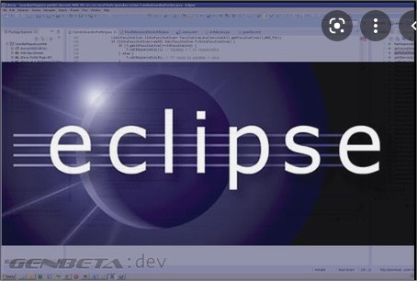

Índice Práctica 2.1
1) Exportar proyecto 3
2) Importar proyecto. Opción 1 3
3) Importar proyecto. Opción 2 3
4) Creación de Jar ejecutable 3

Exportar proyecto
Podemos exportar un proyecto para llevarlo a cualquier otro ordenador, para ello deberemos seguir los siguientes pasos:
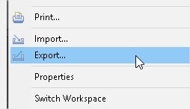

Desde “File” accedemos a la interfaz

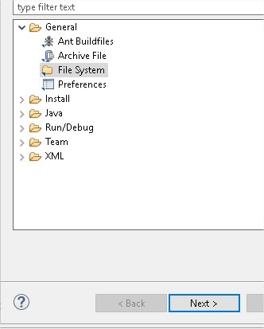

Seguimos la ruta

Seleccionamos el proyecto
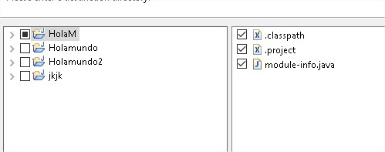
Lo exportaremos en la carpeta llamada “Ordendor6” en Documentos

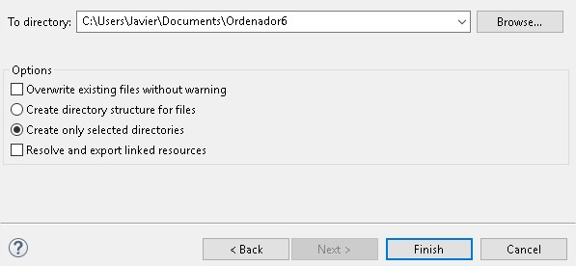

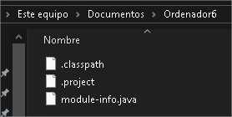

Se muestra el resultado --->

Importar proyecto. Opción 1
Si lo que deseamos es añadir a nuestro workspace un proyecto que nos hemos exportado previamente, los pasos a seguir serán los siguientes:

Evitamos que cree carpetas

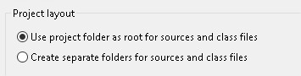

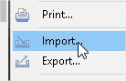

Seleccionamos importar

Se muestra la interfaz
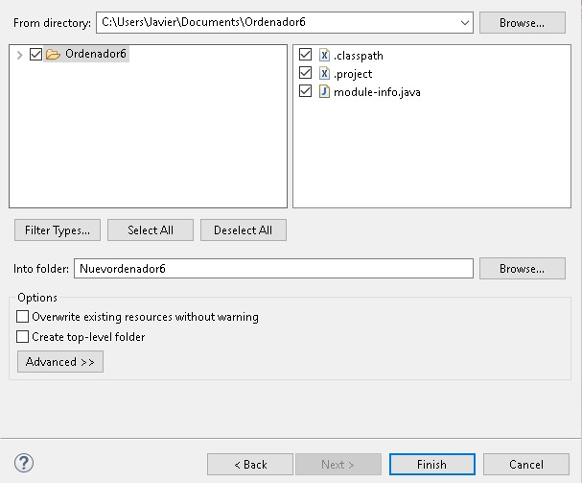
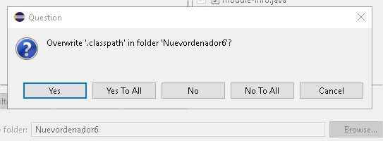

Resultado final
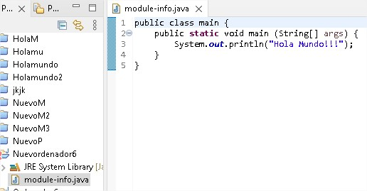

Importar proyecto. Opción 2
En este caso no necesitamos exportar previamente el proyecto, podemos simplemente ir a la ruta del workspace y copiar la carpeta completa del proyecto.
Una vez tenemos esta carpeta los pasos serían los siguientes:

Creación de Jar ejecutable
Si lo que queremos es ejecutar nuestro proyecto fuera de eclipse, deberemos crear un archivo .jar
Para ello seleccionaremos las opciones File Export Java Runnable JAR file

Será necesario que hayamos ejecutado el proyecto previamente, para que tengamos disponible el “Launch Configuration”, que es a configuración necesaria para ejecutar nuestro proyecto.
Seleccionaremos el “Launch Configuration” del proyecto que queremos exportar, y seleccionamos la ruta de destino del archivo .jar

Una vez tenemos el .jar de nuestro proyecto podremos ejecutarlo desde una consola de la siguiente forma:

El archivo .jar nos permite ejecutar el código pero no podremos ver el contenido java del mismo.

